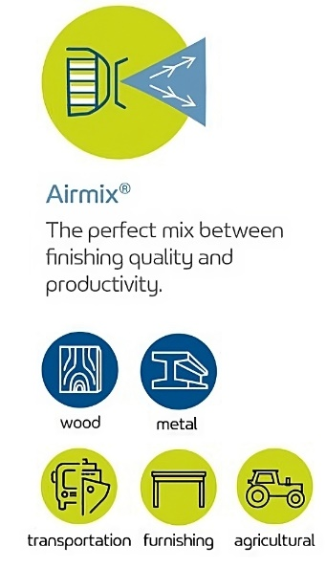
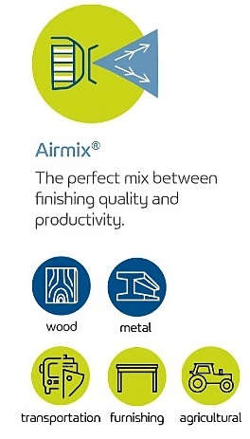

Xcite®+

PISTOL MANUAL
Airmix®
Combinația perfectă dintre calitatea finisării și productivitate
lemn metal



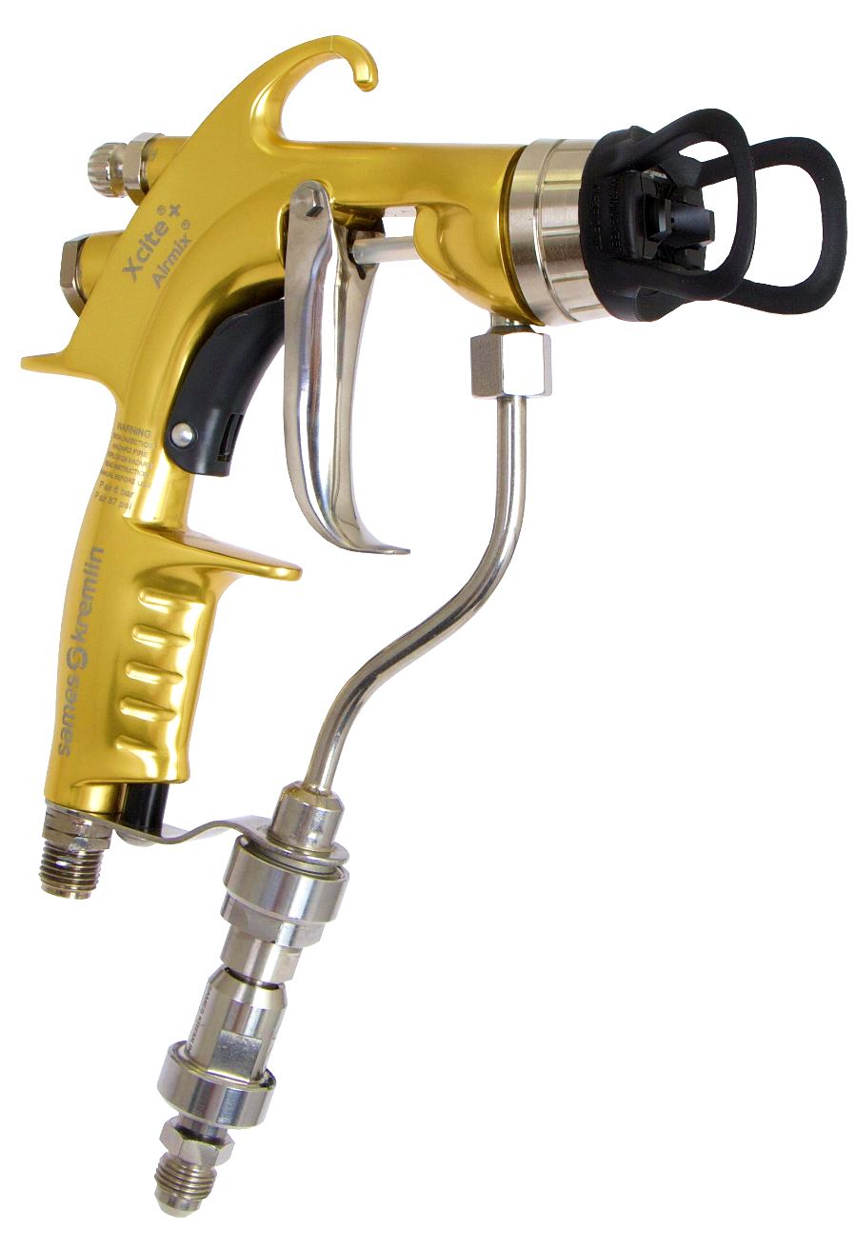
Pistolul este destinat pulverizării materialelor pe bază de apă / solvent

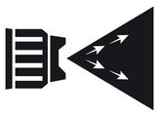
86%
EFICIENȚA TRANSFERULUI

Xcite®+ este cel mai de încredere pistol Sames, indiferent de industria de aplicare și condițiile de lucru

- Extrem de confortabil prin designul ergonomic și conexiunea rotativă
- Construit din materiale de cea mai înaltă calitate pentru performanțe îndelungate
- Reduce semnificativ pierderile de material prin duzele precise și capul de aer de ultimă generație, fără a compromite calitatea finisajului

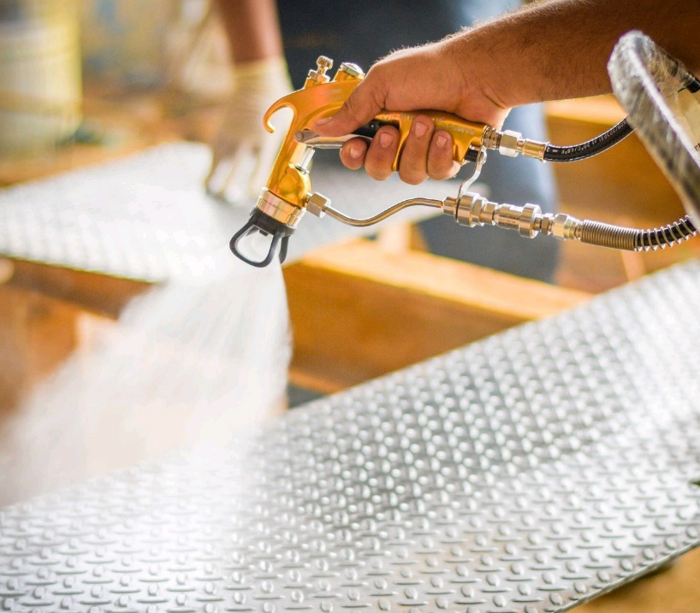
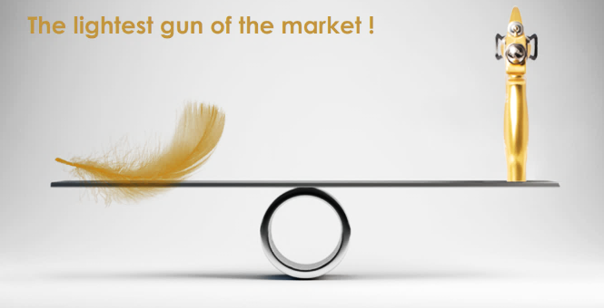

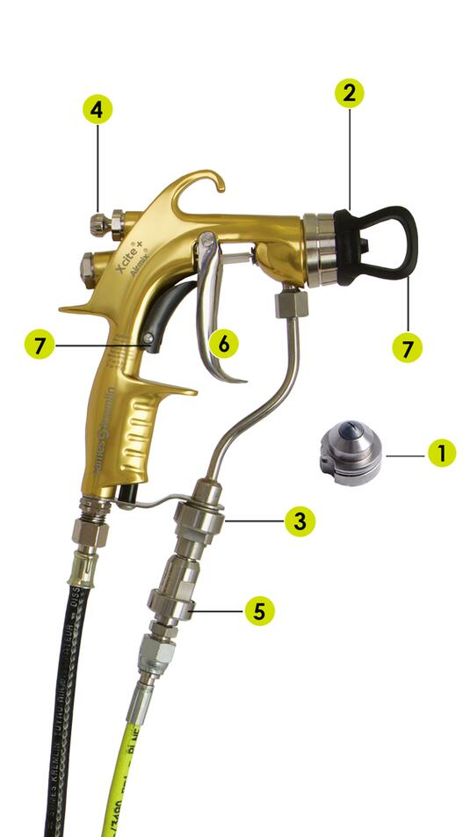
PERFORMANȚĂ

Gamă largă de duze Airmix® precise și durabile, în funcție de debitul de material și lățimea razei.

Calitatea finisării și eficiența transferului de neegalat cu capul de aer VX24 HVLP.

Filtru cu capacitate înaltă de filtrare pentru a evita blocarea duzei și a reduce pierderile de presiune.

PRODUCTIVITATE

Cap de aer rotativ pentru schimbarea rapidă a formei fantei între orizontal și vertical.

Parametri largi de ajustare a lățimii fantei, pentru a reduce necesitatea de schimbare a duzei.

Noua conexiune rotativă cu durabilitate îmbunătățită este proiectată pentru confortul operatorului și reducerea oboselii mâinii.

Trăgaci îmbunătățit pentru un a oferi un confort și control perfect, fiind și mai ușor de acționat.

DURABILITATE

Siguranța operatorului crescută prin blocajul trăgaciului și protecția capului de aer.

- Corp din aluminiu anodizat, foarte rezistent la acțiunea solvenților.

1
4
2
3
2
5
6
7

Certificare ATEX
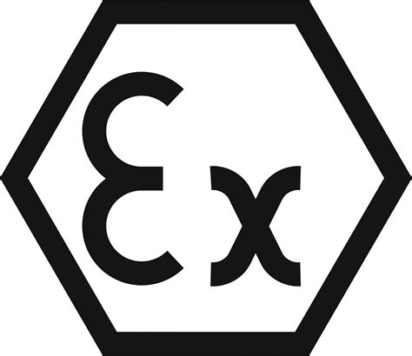II 2G Ex h IIA T6 X Gb

- Construcție creată pentru durată de viață îndelungată și compatibilitate cu aproape toate tipurile de materiale.

CARACTERISTICI TEHNICE
Presiune maximă fluid (bar) – după versiune | 120 / 240 / 400
Presiune maximă aer (bar) | 6
Presiune aer atomizare recomandată (bar) | 0.7 – 3
Consum de aer la 1 bar / la 2 bar (m³/oră) | 3.8 / 5.9
Debit fluid | în funcție de duză
Duze disponibile (mm) | 0.15 – 0.76 Ø
Temperatură maximă fluid (°C) | 50
Greutate (g) (fără / cu fiting rotativ) | 517 – 585

SCHEMĂ DE PRINCIPIU
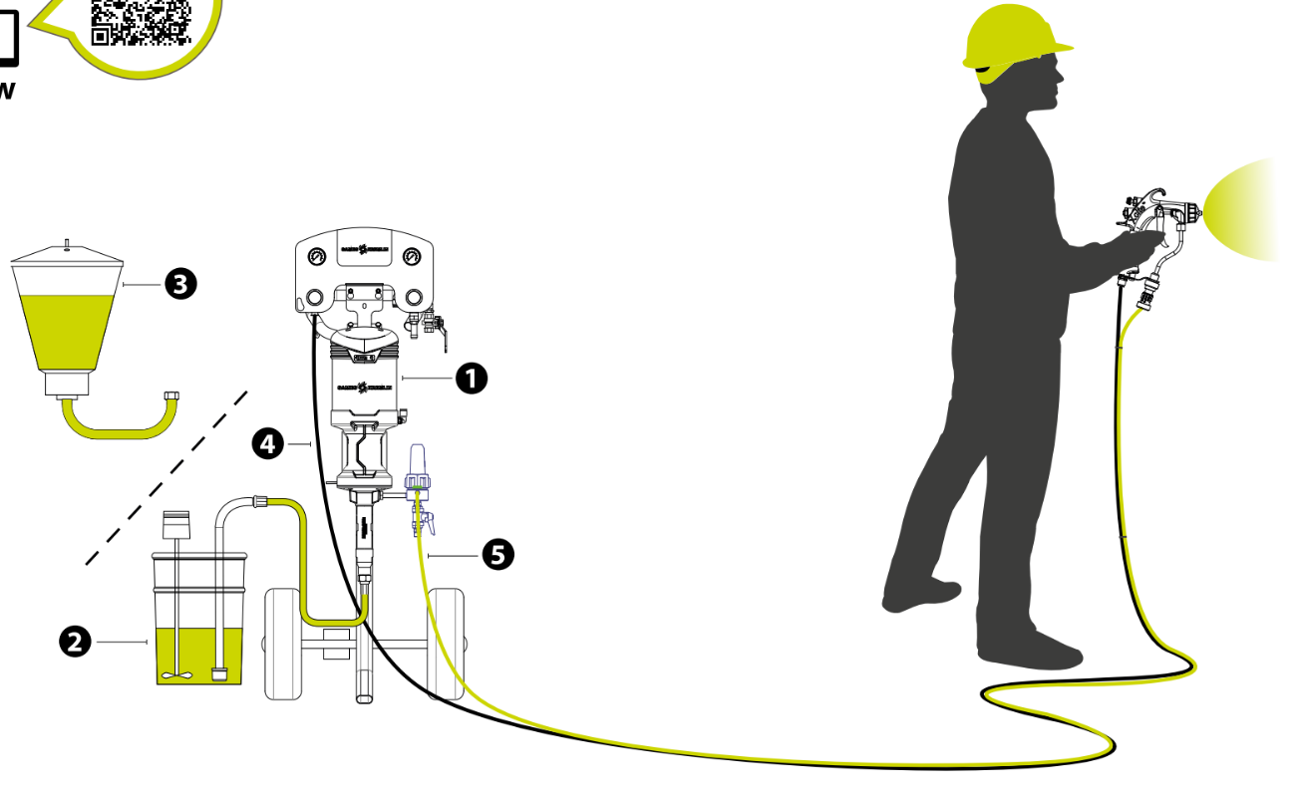
ATEX II 2G Ex h IIA T6 X Gb

1
2
3
4
5
6
7
8

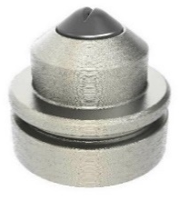 |  | 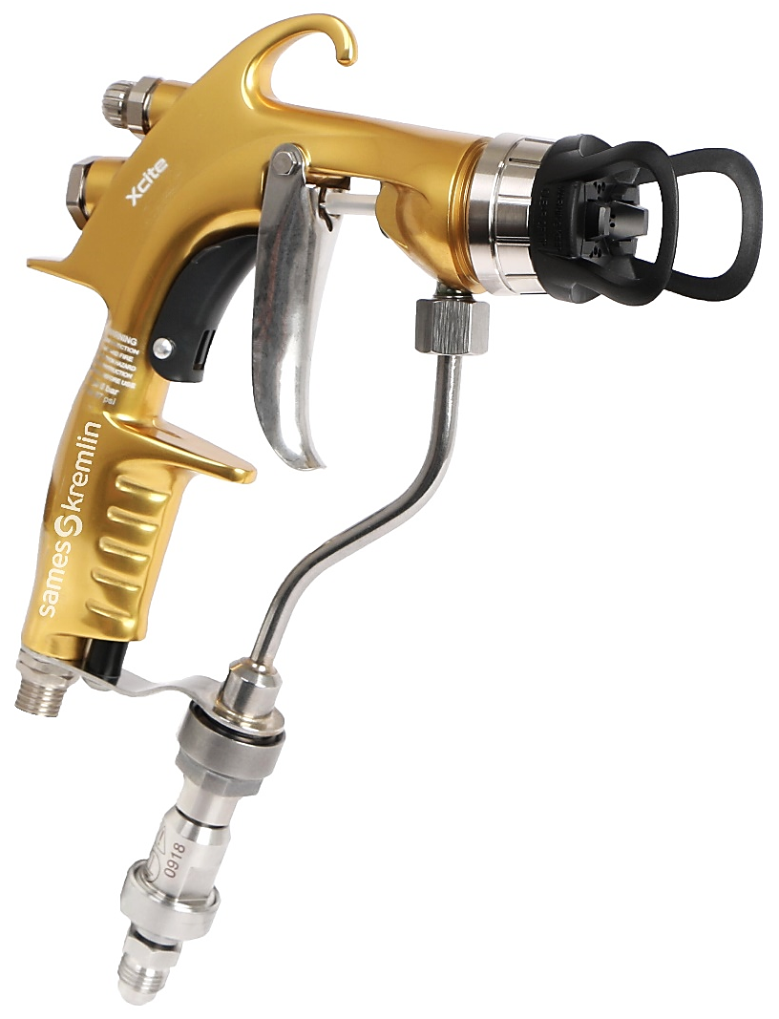 |  | 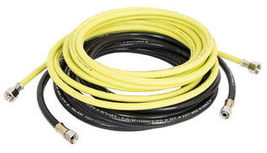 |  | 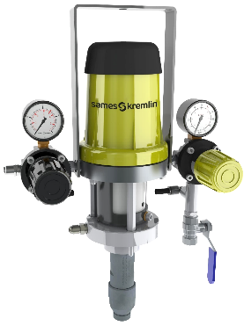
1 | Duză Airmix® | 2 | Pistol Xcite®+ | 3 | Furtunuri alimentare pistol | 4 | Pompă Airmix  pe perete / cărucior
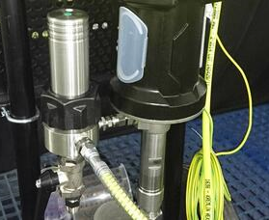 |  | 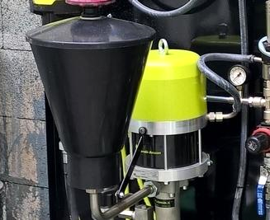  ALIMENTARE PRIN:  S  A  U |  | 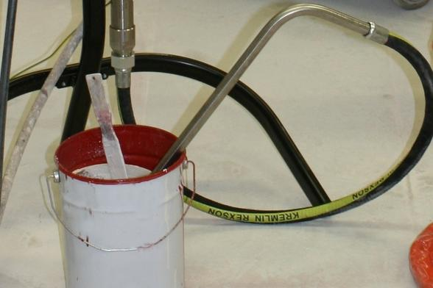 |  | 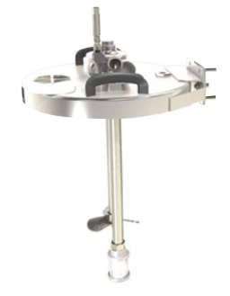
5 | (opțional)  Filtrare material | 6 | Cupă gravitațională  (Hopper) | 7 | Furtun absorbție (sorb) | 8 | (opțional)  Agitator
Pistolul poate fi echipat cu furtunuri de lungime între 5 și 30 metri sau combinații ale acestora.
Duza se alege în funcție de material și produsul pulverizat.

TEHNOLOGIA AIRMIX®

Creată de Sames pentru industria lemnului în anul 1975, tehnologia Airmix® (sau „Air Assisted Airless”) adună calitățile pulverizării convenționale cu cele ale pulverizării Airless. Conceptul a fost un succes atât de mare încât a devenit standarul industrial acolo unde calitatea ridicată a finisării este un criteriu obligatoriu.

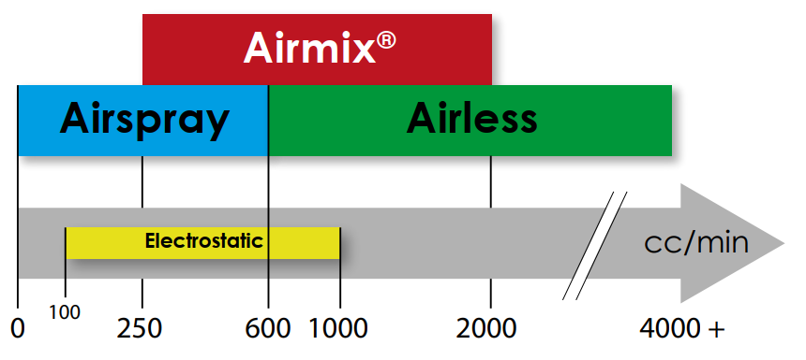
Airmix® este o tehnologie unică de pulverizare la presiune medie, care combină avantajele pulverizării Airspray (calitate ridicată dar cu debit limitat, preferabil până la 400 cm³/min) și cele ale pulverizării Airless (debit ridicat dar calitate mai scăzută). Airmix® oferă uniformitate și cea mai ridicată calitate a finisării, cu productivitate înaltă.
Pentru a obține acest lucru, Airmix® asociază pulverizarea la presiune medie și adăugarea indirectă de aer de atomizare (la o presiune foarte scăzută), ceea ce conduce la un control remarcabil al razei.

Care sunt avantajele Sames Airmix®?
- Eficiența transferului de 86% crește productivitatea și:
- Reduce consumul de material cu până la 35%, deoarece acesta ajunge pe elementul vopsit, astfel că:
- Reduce emisiile de solvent - pentru un mediu de lucru mai sigur,
- Reduce mentenanța cabinei de pulverizat,
- Investiția se recuperează foarte rapid.
- Calitate ridicată a duzelor, realizate din carbid-tungsten,
- Capete de aer precise și durabile pentru reducerea pulverizării excesive,
- Disponibilă și pentru pulverizarea în câmp electrostatic.

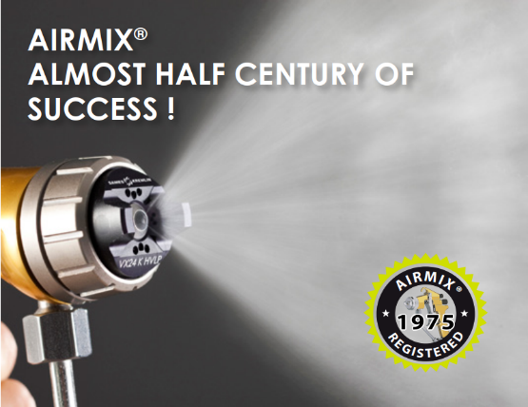

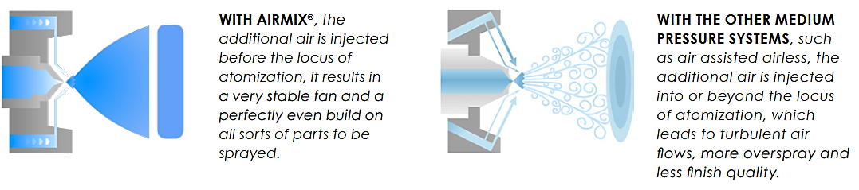
CU AIRMIX®, aerul adițional este injectat înainte de locul atomizării, rezultând o rază stabilă și așezarea perfect egală a materialului pe componentele ce se pulverizează
CU ALTE SISTEME DE PRESIUNE MEDIE, aerul adițional este injectat după sau în locul atomizării, rezultând o rază instabilă, pulverizare excesivă și calitate mai slabă a finisării

www.falk.ro
www.sames.com

